
Об утверждении регламентов государственных услуг в сфере земельных отношений
Утративший силу
Постановление акимата Кызылординской области от 29 декабря 2018 года № 1305. Зарегистрировано Департаментом юстиции Кызылординской области 3 января 2019 года № 6642. Утратило силу постановлением акимата Кызылординской области от 6 февраля 2020 года № 163
Сноска. Утратило силу постановлением акимата Кызылординской области от 06.02.2020 № 163 (вводится в действие по истечении десяти календарных дней после дня первого официального опубликования).
В соответствии с пунктом 1 статьи 16 Закона Республики Казахстан от 15 апреля 2013 года "О государственных услугах" акимат Кызылординской области ПОСТАНОВЛЯЕТ:
1. Утвердить прилагаемые:
1) регламент государственной услуги "Согласование и выдача проекта рекультивации нарушенных земель";
2) регламент государственной услуги "Определение делимости и неделимости земельных участков".
2. Контроль за исполнением настоящего постановления возложить на заместителя акима Кызылординской области Кожаниязова С.С.
3. Настоящее постановление вводится в действие по истечении десяти календарных дней после дня первого официального опубликования.
Аким Кызылординской области | К. Кушербаев
Утвержден постановлением акимата Кызылординской области от "29" декабря 2018 года № 1305
Регламент государственной услуги "Согласование и выдача проекта рекультивации нарушенных земель"
1. Общие положения
1. Наименование услугодателя: государственное учреждение "Управление земельных отношений Кызылординской области", структурное подразделение местного исполнительного органа района, города областного значения, осуществляющее функции в сфере земельных отношений (далее – услугодатель).
Прием заявлений и выдача результатов оказания государственной услуги осуществляются через:
1) канцелярию услугодателя;
2) некоммерческое акционерное общество "Государственная корпорация "Правительство для граждан" (далее – Государственная корпорация).
2. Форма оказания государственной услуги – бумажная.
3. Результат оказания государственной услуги – письменное согласование с выдачей проекта рекультивации нарушенных земель либо мотивированный ответ об отказе в оказании государственной услуги по основаниям, предусмотренным пунктом 10 стандарта государственной услуги "Согласование и выдача проекта рекультивации нарушенных земель", утвержденного приказом Заместителя Премьер-Министра Республики Казахстан – Министра сельского хозяйства Республики Казахстан от 4 июля 2017 года № 285 "Об утверждении стандартов государственных услуг в сфере земельных отношений" (зарегистрирован в Реестре государственной регистрации нормативных правовых актов за номером 15846) (далее – стандарт).
Форма предоставления результата оказания государственной услуги – бумажная.
2. Описание порядка действий структурных подразделений (работников) услугодателя в процессе оказания государственной услуги
4. Основание для начала процедуры (действия) по оказанию государственной услуги: обращение услугополучателя либо его представителя по документу, подтверждающему полномочия (далее – его представитель) в канцелярию услугодателя либо в Государственную корпорацию с пакетом документов согласно пункту 9 стандарта.
5. Содержание каждой процедуры (действия), входящей в состав процесса оказания государственной услуги, длительность выполнения:
1) услугополучатель либо его представитель предоставляет в канцелярию услугодателя документы согласно пункту 9 стандарта. Результат процедуры (действия): предоставление пакета документов;
2) сотрудник канцелярии услугодателя регистрирует документы, выдает услугополучателю либо его представителю талон о приеме соответствующих документов с указанием даты и времени, фамилии и инициалов лица, принявшего документы, срока и места получения результата оказания государственной услуги (далее - талон о приеме документов) либо в случае предоставления неполного пакета документов согласно перечню, предусмотренному пунктом 9 стандарта и (или) документов с истекшим сроком действия, отказывает в приеме заявления и выдает расписку об отказе в приеме заявления по форме, согласно приложению 2 к стандарту (не более пятнадцати минут). Результат процедуры (действия): регистрация и направление документов руководителю услугодателя;
работник канцелярии услугодателя получает согласие услугополучателя на использование сведений, составляющих охраняемую законом тайну, содержащихся в информационных системах, при оказании государственных услуг, если иное не предусмотрено законами Республики Казахстан;
3) руководитель услугодателя рассматривает документы и определяет ответственного исполнителя услугодателя (не более одного часа). Результат процедуры (действия): направление документов исполнителю услугодателя;
4) исполнитель услугодателя рассматривает документы и подготавливает проект результата оказания государственной услуги (в течение десяти календарных дней). Результат процедуры (действия): предоставление проекта результата оказания государственной услуги на подпись руководителю услугодателя;
5) руководитель услугодателя подписывает результат оказания государственной услуги (не более одного часа). Результат процедуры (действия): направление подписанного результата оказания государственной услуги сотруднику канцелярии услугодателя;
6) сотрудник канцелярии услугодателя регистрирует результат оказания государственной услуги (в течение одного часа). Результат процедуры (действия): выдача результата оказания государственной услуги услугополучателю либо его представителю.
3. Описание порядка взаимодействия структурных подразделений (работников) услугодателя и иных организаций в процессе оказания государственной услуги
6. Перечень структурных подразделений (работников) услугодателя и иных организаций, которые участвуют в процессе оказания государственной услуги:
1) сотрудник канцелярии услугодателя;
2) руководитель услугодателя;
3) исполнитель услугодателя;
4) работник Государственной корпорации;
5) работник накопительного отдела Государственной корпорации.
7. Подробное описание последовательности процедур (действий), взаимодействия структурных подразделений (работников) услугодателя в процессе оказания государственной услуги, а также описание порядка взаимодействия с другими услугодателями и (или) Государственной корпорацией в процессе оказания государственной услуги отражено в справочнике бизнес-процессов оказания государственной услуги согласно приложению к настоящему регламенту.
Справочник бизнес-процессов оказания государственной услуги размещается на официальных интернет-ресурсах государственного учреждения "Управление земельных отношений Кызылординской области", акимата Кызылординской области, акиматов районов и города Кызылорды.
4. Описание порядка взаимодействия с Государственной корпорацией в процессе оказания государственной услуги
8. Описание порядка обращения в Государственную корпорацию, длительность обработки запроса услугополучателя, а также описание процесса получения результата оказания государственной услуги через Государственную корпорацию, его длительность:
1) услугополучатель либо его представитель предоставляет в Государственную корпорацию документы согласно пункту 9 стандарта;
работник Государственной корпорации получает согласие услугополучателя на использование сведений, составляющих охраняемую законом тайну, содержащихся в информационных системах, при оказании государственных услуг, если иное не предусмотрено законами Республики Казахстан;
2) работник Государственной корпорации регистрирует документы, выдает услугополучателю либо его представителю расписку о приеме соответствующих документов, в случае предоставления услугополучателем либо его представителем неполного пакета документов согласно перечню, предусмотренному пунктом 9 стандарта и (или) документов с истекшим сроком действия, работник Государственной корпорации отказывает в приеме заявления и выдает услугополучателю либо его представителю расписку об отказе в приеме заявления по форме, согласно приложению 2 к стандарту (не более пятнадцати минут). Результат процедуры (действия): выдача услугополучателю либо его представителю расписки о приеме либо об отказе в приеме документов;
3) работник накопительного отдела Государственной корпорации направляет документы услугодателю (в течение одного рабочего дня, день приема документов не входит в срок оказания государственной услуги). Результат процедуры (действия): направление документов услугодателю;
4) сотрудник канцелярии услугодателя регистрирует документы (не более пятнадцати минут). Результат процедуры (действия): регистрация и предоставление документов руководителю услугодателя;
5) руководитель услугодателя рассматривает документы и определяет ответственного исполнителя услугодателя (не более одного часа). Результат процедуры (действия): направление документов исполнителю услугодателя;
6) исполнитель услугодателя рассматривает документы и подготавливает проект результата оказания государственной услуги (в течение десяти календарных дней). Результат процедуры (действия): предоставление проекта результата оказания государственной услуги на подпись руководителю услугодателя;
7) руководитель услугодателя подписывает результат оказания государственной услуги (не более одного часа). Результат процедуры (действия): направление подписанного результата оказания государственной услуги сотруднику канцелярии услугодателя;
8) сотрудник канцелярии услугодателя регистрирует результат оказания государственной услуги (в течение одного часа). Результат процедуры (действия): направление результата оказания государственной услуги в Государственную корпорацию;
9) работник Государственной корпорации регистрирует и выдает услугополучателю либо его представителю результат оказания государственной услуги (не более пятнадцати минут). Результат процедуры (действия): выдача результата оказания государственной услуги услугополучателю либо его представителю.
Приложение к регламенту государственной услуги "Согласование и выдача проекта рекультивации нарушенных земель"
Справочник бизнес-процессов оказания государственный услуги
При обращении услугополучателя либо его представителя к услугодателю:

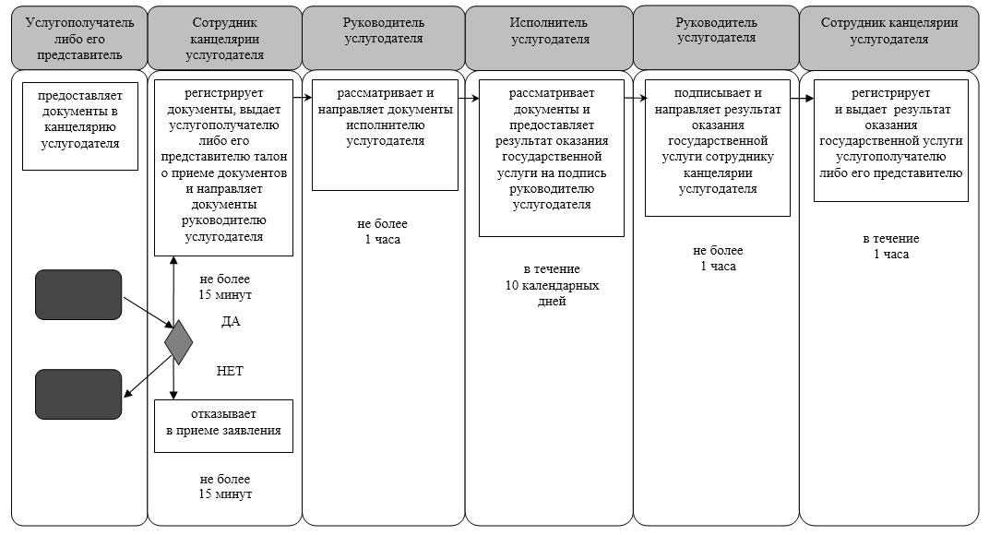

При обращении услугополучателя либо его представителя в Государственную корпорацию:

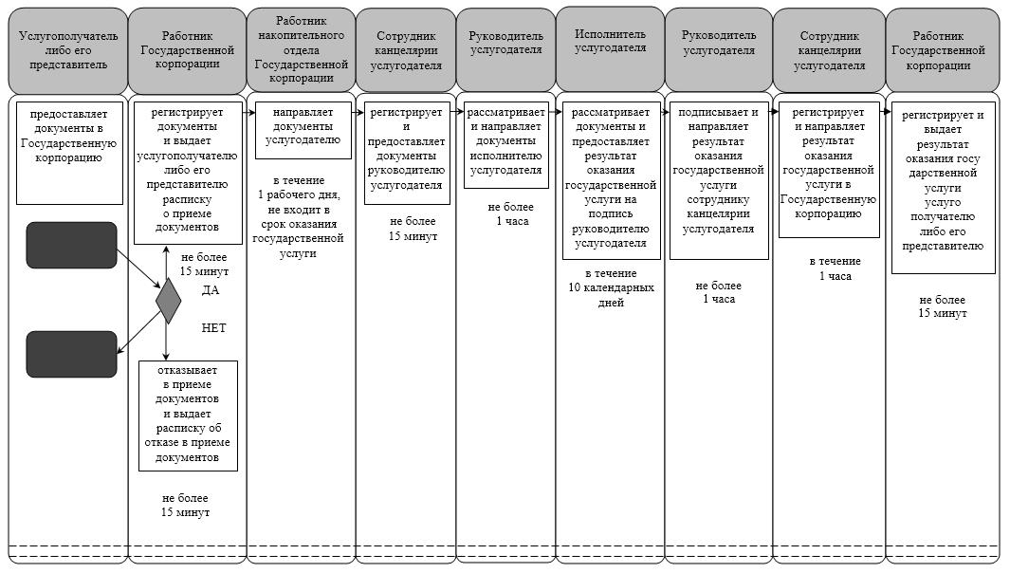

Условные обозначения:

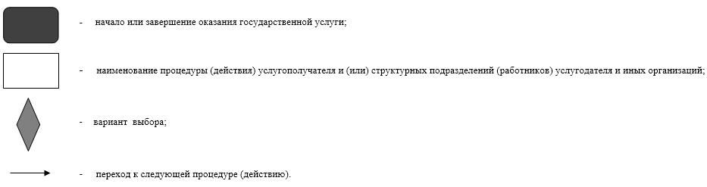

Утвержден постановлением акимата Кызылординской области от "29" декабря 2018 года № 1305
Регламент государственной услуги "Определение делимости и неделимости земельных участков"
1. Общие положения
1. Наименование услугодателя: государственное учреждение "Управление земельных отношений Кызылординской области", структурное подразделение местного исполнительного органа района, города областного значения, осуществляющее функции в сфере земельных отношений (далее – услугодатель).
Прием заявлений и выдача результатов оказания государственной услуги осуществляются через некоммерческое акционерное общество "Государственная корпорация "Правительство для граждан" (далее – Государственная корпорация).
2. Форма оказания государственной услуги – бумажная.
3. Результат оказания государственной услуги – определение делимости и неделимости земельных участков либо мотивированный ответ об отказе в оказании государственной услуги по основаниям, предусмотренным пунктом 10 стандарта государственной услуги "Определение делимости и неделимости земельных участков", утвержденного приказом Заместителя Премьер-Министра Республики Казахстан – Министра сельского хозяйства Республики Казахстан от 4 июля 2017 года № 285 "Об утверждении стандартов государственных услуг в сфере земельных отношений" (зарегистрирован в Реестре государственной регистрации нормативных правовых актов за номером 15846) (далее – стандарт).
Форма предоставления результата оказания государственной услуги – бумажная.
2. Описание порядка взаимодействия с Государственной корпорацией в процессе оказания государственной услуги
4. Основание для начала процедуры (действия) по оказанию государственной услуги: обращение услугополучателя либо его представителя по документу, подтверждающему полномочия (далее – его представитель) в Государственную корпорацию с пакетом документов согласно пункту 9 стандарта.
5. Содержание каждой процедуры (действия), входящей в состав процесса оказания государственной услуги, длительность их выполнения:
1) услугополучатель либо его представитель предоставляет в Государственную корпорацию документы согласно пункту 9 стандарта. Результат процедуры (действия): предоставление пакета документов;
2) работник Государственной корпорации регистрирует документы, выдает услугополучателю либо его представителю расписку о приеме соответствующих документов, в случае предоставления услугополучателем либо его представителем неполного пакета документов согласно перечню, предусмотренному пунктом 9 стандарта и (или) документов с истекшим сроком действия, отказывает в приеме заявления и выдает расписку об отказе в приеме заявления по форме, согласно приложению 2 к стандарту (не более пятнадцати минут). Результат процедуры (действия): выдача услугополучателю либо его представителю расписки о приеме либо об отказе в приеме документов;
работник Государственной корпорации получает согласие услугополучателя на использование сведений, составляющих охраняемую законом тайну, содержащихся в информационных системах, при оказании государственных услуг, если иное не предусмотрено законами Республики Казахстан;
3) работник накопительного отдела Государственной корпорации направляет документы услугодателю (в течение одного рабочего дня, день приема документов не входит в срок оказания государственной услуги). Результат процедуры (действия): направление документов услугодателю;
4) сотрудник канцелярии услугодателя регистрирует документы (не более пятнадцати минут). Результат процедуры (действия): регистрация и предоставление документов руководителю услугодателя;
5) руководитель услугодателя рассматривает документы и определяет ответственного исполнителя услугодателя (не более одного часа). Результат процедуры (действия): направление документов исполнителю услугодателя;
6) исполнитель услугодателя рассматривает документы и подготавливает проект результата оказания государственной услуги (в течение десяти календарных дней). Результат процедуры (действия): предоставление проекта результата оказания государственной услуги на подпись руководителю услугодателя;
7) руководитель услугодателя подписывает результат оказания государственной услуги (не более одного часа). Результат процедуры (действия): направление результата оказания государственной услуги сотруднику канцелярии услугодателя;
8) сотрудник канцелярии услугодателя регистрирует результат оказания государственной услуги (в течение часа). Результат процедуры (действия): направление результата оказания государственной услуги в Государственную корпорацию;
9) работник Государственной корпорации регистрирует и выдает услугополучателю либо его представителю результат оказания государственной услуги (не более пятнадцати минут). Результат процедуры (действия): выдача результата оказания государственной услуги услугополучателю либо его представителю.
3. Описание порядка взаимодействия структурных подразделений (работников) услугодателя и иных организаций в процессе оказания государственной услуги
6. Перечень структурных подразделений (работников) услугодателя и иных организаций, которые участвуют в процессе оказания государственной услуги:
1) работник Государственной корпорации;
2) работник накопительного отдела Государственной корпорации;
3) сотрудник канцелярии услугодателя;
4) руководитель услугодателя;
5) исполнитель услугодателя.
7. Подробное описание последовательности процедур (действий), взаимодействия структурных подразделений (работников) услугодателя в процессе оказания государственной услуги, а также описание порядка взаимодействия с другими услугодателями и (или) Государственной корпорацией в процессе оказания государственной услуги отражено в справочнике бизнес-процессов оказания государственной услуги согласно приложению к настоящему регламенту.
Справочник бизнес-процессов оказания государственной услуги размещается на официальных интернет-ресурсах государственного учреждения "Управление земельных отношений Кызылординской области", акимата Кызылординской области, акиматов районов и города Кызылорды.
Приложение к регламенту государственной услуги "Определение делимости и неделимости земельных участков"
Справочник бизнес-процессов оказания государственный услуги

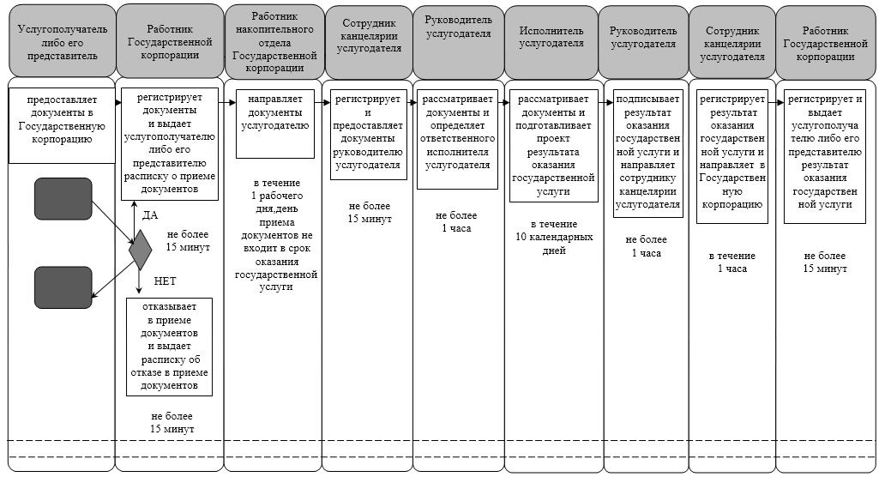

Условные обозначения:

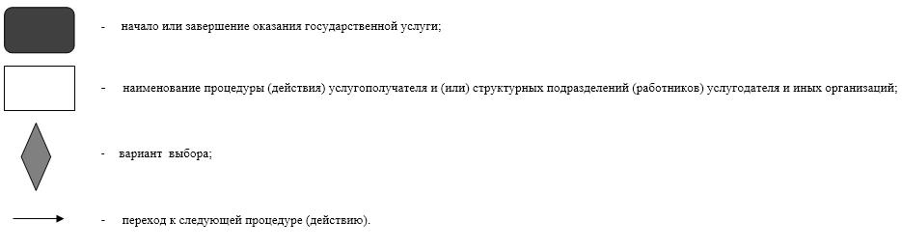

© 2012. РГП на ПХВ «Институт законодательства и правовой информации Республики Казахстан» Министерства юстиции Республики Казахстан

